Лаб 2

1. Редакции поставки Oracle 12c:

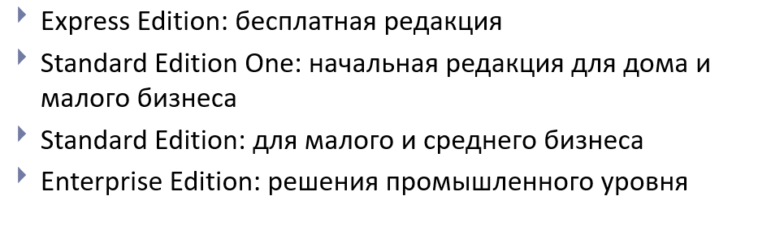

2. Предопределенные пользователи БД Oracle:

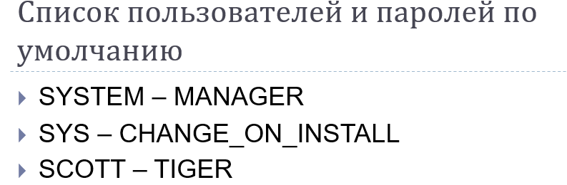

3. Табличное пространство:



4. Соотношение табличных пространств и файлов данных:

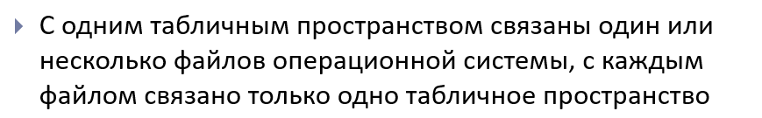

5. Параметры табличного пространства:

-DATAFILE– имя файла

- AUTOEXTEND — автоматическое увеличение размера файла данных.

- SIZE — начальный размер файла данных.

- NEXT — размер следующего увеличения файла.

- MAXSIZE — максимальный размер файла данных.

6. Типы табличных пространств и их назначение:

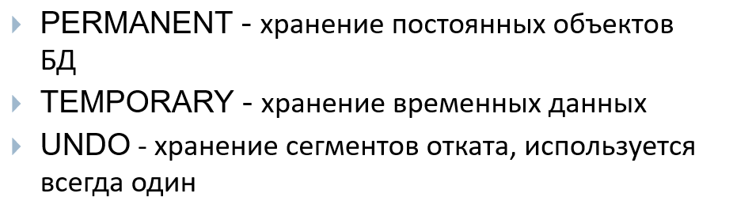

7. Роль:



8. Системные роли:

1. DBA (Database Administrator) — доступ ко всем функциям и объектам базы данных.

2. CONNECT — позволяет подключаться к базе данных и выполнять базовые операции.

3. RESOURCE — предоставляет доступ к созданию объектов, таких как таблицы и индексы.

9. Системная привилегия:

Системная привилегия — это право выполнять определенные операции в базе данных. Примеры:

- CREATE SESSION — позволяет подключаться к базе данных.

- CREATE TABLE — позволяет создавать таблицы.

- ALTER USER — изменение свойств пользователя.

10. Специальные системные привилегии администратора БД:

- SYSDBA — полные административные права.

- SYSOPER — права на выполнение операций управления базой данных.

Для назначения можно использовать команду GRANT.

11. Профиль безопасности:

Профиль безопасности — это набор параметров, определяющий правила для управления пользователями, включая ограничения на пароли и ресурсы.

12. Параметры профиля безопасности:

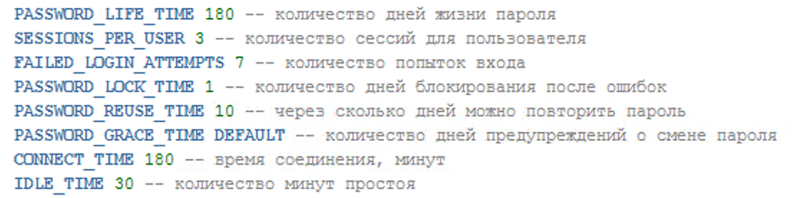.

13. Профиль DEFAULT:

Профиль DEFAULT — это стандартный профиль, применяемый к пользователям по умолчанию, если не указано иное. Он включает базовые параметры безопасности.

14. Пользователь базы данных:

Пользователь базы данных — это учетная запись, которая имеет доступ к базе данных и может выполнять операции в ней.

15. Параметры пользователя БД Oracle:

1. User — имя пользователя, которое используется для аутентификации.

2. Password — пароль для защиты учётной записи.

3. Default Tablespace — таблиспейс, куда по умолчанию будут сохраняться объекты пользователя (таблицы, индексы).

4. Temporary Tablespace — таблиспейс для временных данных (временные таблицы, сортировка данных).

5. Profile — набор ограничений, таких как время неактивности, количество подключений и длина пароля.

5. Account Status — статус учётной записи (ACTIVE, LOCKED).

9. Authentication Method — метод аутентификации (пароль или внешняя аутентификация).

16. Квота:

Квота — это ограничение на использование пространства в табличном пространстве, назначенное пользователю или роли.

17. Представления словаря БД Oracle:

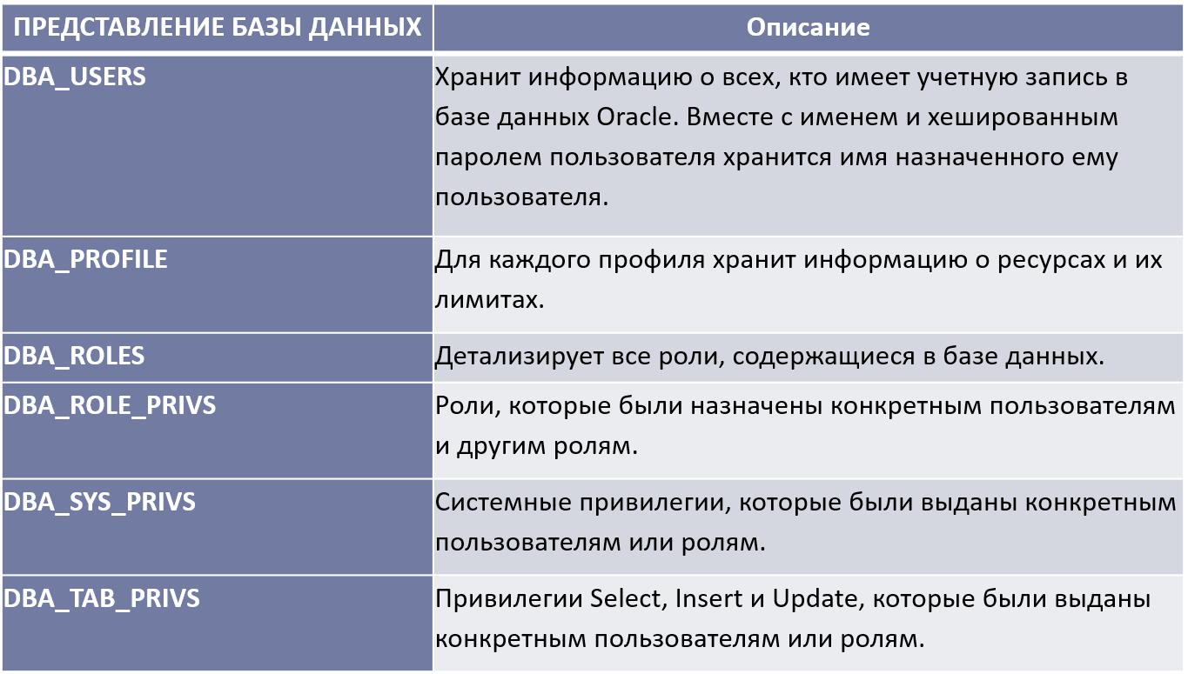

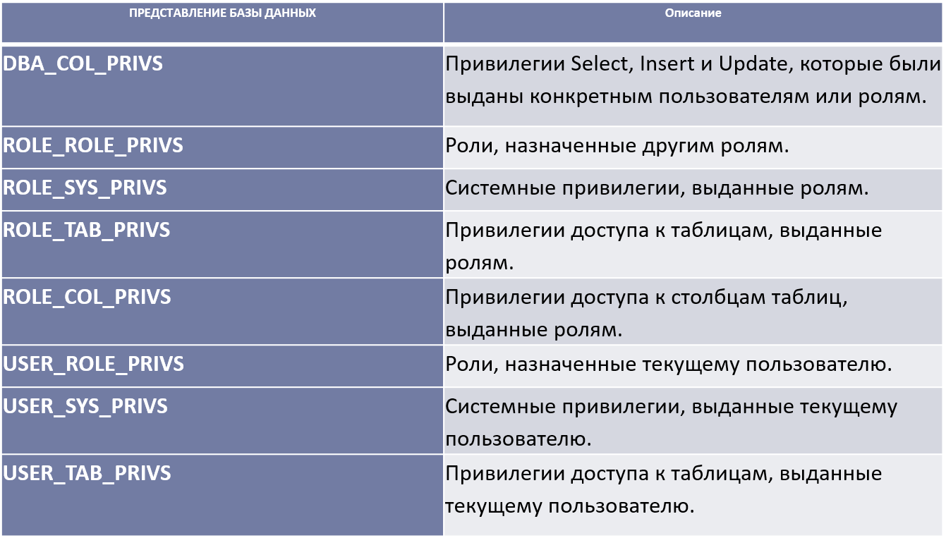

### 1. Что такое словарь данных Oracle? Для чего он необходим?

Словарь данных Oracle — это набор представлений, содержащих метаданные о всех объектах базы данных, пользователях, привилегиях, ролях и других элементах системы. Он необходим для администрирования и управления базой данных, так как хранит информацию о структуре базы данных и её текущем состоянии.

### 2. Проклассифицируйте представления словаря данных Oracle.

Представления словаря данных классифицируются на:

- **DBA_** — информация для администраторов базы данных (например, `DBA_TABLES`, `DBA_USERS`).

- **ALL_** — информация о всех доступных пользователю объектах (например, `ALL_TABLES`).

- **USER_** — информация о собственных объектах пользователя (например, `USER_TABLES`).

- **V$_ и GV$_** — динамические представления, отражающие текущие состояния компонентов базы данных (например, `V$SESSION`).

### 3. Что значит Oracle 12c имеет клиент-серверную архитектуру?

Клиент-серверная архитектура Oracle 12c означает, что база данных работает на сервере, а пользователи и приложения (клиенты) взаимодействуют с базой данных через сеть. Клиенты посылают SQL-запросы, сервер обрабатывает их и возвращает результаты.

### 4. Что такое экземпляр (инстанс) сервера СУБД?

Экземпляр (инстанс) — это набор процессов и структур памяти, которые взаимодействуют с файлами базы данных для управления запросами и операциями. Экземпляр состоит из нескольких фоновых процессов и областей памяти (например, SGA), обеспечивающих доступ к данным.

### 5. Перечислите все этапы старта и останова инстанса Oracle 12c. Поясните их назначение.

Этапы старта:

- **STARTUP NOMOUNT** — инициализация процессов и выделение памяти для SGA.

- **STARTUP MOUNT** — монтирование базы данных (чтение файлов параметров и журналов).

- **STARTUP OPEN** — открытие базы данных для пользователей.

Этапы останова:

- **SHUTDOWN NORMAL** — корректное завершение всех активных сессий, новые подключения не принимаются.

- **SHUTDOWN IMMEDIATE** — завершение всех текущих операций, откат незавершённых транзакций, немедленное закрытие сессий.

- **SHUTDOWN ABORT** — мгновенное завершение работы инстанса без завершения транзакций (может потребоваться восстановление).

### 6. Где указывается, что при старте операционной системы будет запущен инстанс Oracle 12c?

Инстанс Oracle может быть настроен для автоматического старта при загрузке операционной системы с помощью конфигурационных файлов, таких как `oratab` в Unix/Linux или с помощью Oracle Grid Infrastructure (если используется) или службы Windows.

### 7. Поясните назначение опции Oracle 12c Multitenant.

Опция Multitenant позволяет создавать контейнерные базы данных (CDB), которые могут содержать несколько подключаемых баз данных (PDB). Это упрощает управление, обновление и консолидацию баз данных, снижая накладные расходы на администрирование.

### 8. Поясните назначение баз данных CDB, PDB, PDB$SEED.

- **CDB (Container Database)** — основная контейнерная база данных, содержащая системные метаданные и управляющая подключаемыми базами.

- **PDB (Pluggable Database)** — подключаемая база данных, содержащая данные и объекты приложений.

- **PDB$SEED** — специальная PDB, используемая в качестве шаблона для создания новых PDB.

### 9. Что такое общий пользователь Oracle 12c Multitenant?

Общий пользователь — это пользователь, созданный на уровне контейнера CDB, который может управлять всеми PDB внутри CDB. Этот пользователь имеет доступ ко всем подключаемым базам данных.

### 10. Какие табличные пространства автоматически создаются при инсталляции СУБД Oracle 12c?

При установке Oracle 12c автоматически создаются следующие табличные пространства:

- **SYSTEM** — содержит метаданные базы данных.

- **SYSAUX** — вспомогательное табличное пространство для метаданных.

- **TEMP** — временное табличное пространство для промежуточных операций.

- **UNDOTBS1** — табличное пространство для откатов транзакций.

- **USERS** — табличное пространство для пользовательских объектов.

### 11. Какие 2 пользователя обязательно создаются при инсталляции СУБД Oracle 12c?

- **SYS** — суперпользователь, обладающий всеми правами и привилегиями.

- **SYSTEM** — пользователь для администрирования базы данных с ограниченными привилегиями по сравнению с SYS.

### 12. Какие табличные пространства дублируются в каждой PDB?

Каждая PDB имеет свои собственные табличные пространства:

- **SYSTEM**

- **SYSAUX**

- **TEMP**

### 13. Что такое консолидация баз данных? В каких случаях прибегают к консолидации баз данных?

Консолидация баз данных — это объединение нескольких отдельных баз данных в одну CDB с множеством PDB. Это делается для упрощения управления, повышения эффективности использования ресурсов и уменьшения затрат на обслуживание.

### 14. Какие преимущества дает Oracle 12c Multitenant?

Преимущества Oracle 12c Multitenant:

- Экономия ресурсов за счёт консолидации нескольких баз данных.

- Упрощение управления базами данных.

- Быстрое клонирование PDB.

- Лёгкая миграция баз данных.

- Централизованное управление обновлениями и патчами.

- Повышенная безопасность благодаря изолированным PDB.